Hausmesse in Heilbronn
- Agenda - Hausmesse B&R Heilbronn 2013
- Anmeldung
B&R Hausmesse 2013 Technisches Büro Südwest, Heilbronn
Besuchen Sie uns auf unserer Hausmesse am 11. Juli 2013 auf der Burg Stettenfels in Untergruppenbach und informieren Sie sich über die neuesten technologischen Trends für eine zukunftsweisende Automatisierung Ihrer Maschine und Anlage!

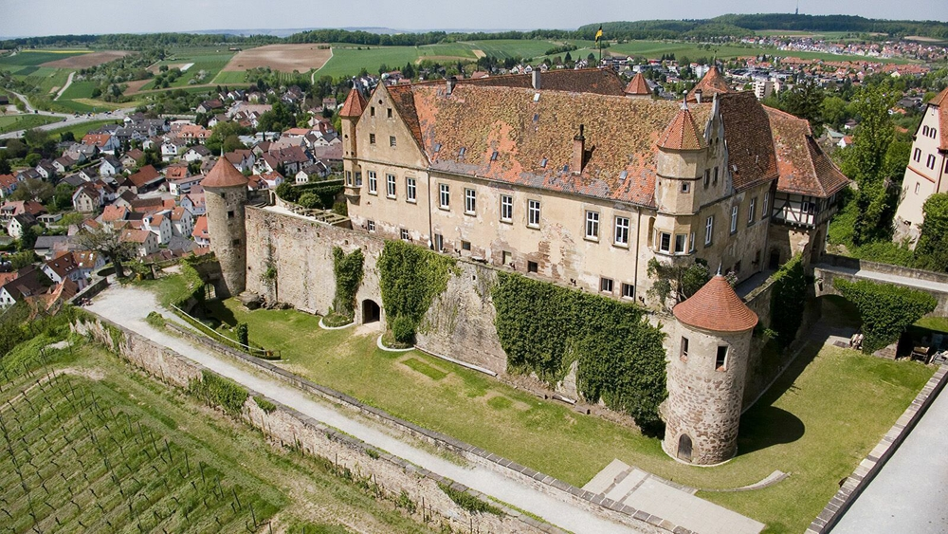

Über B&R
B&R ist ein innovatives Automatisierungsunternehmen mit Hauptsitz in Österreich und Niederlassungen in der ganzen Welt. Seit 6. Juli 2017 ist B&R eine Geschäftseinheit von ABB. Als Branchenführer in der Industrieautomation kombiniert B&R modernste Technologien mit fortschrittlichem Engineering. B&R stellt den Kunden verschiedenster Branchen perfekte Gesamtlösungen in der Maschinen- und Fabrikautomatisierung, Antriebs- und Steuerungstechnik, Visualisierung und integrierten Sicherheitstechnik bereit. Lösungen für die Kommunikation im Industrial IoT – allen voran OPC UA, POWERLINK und der offene Standard openSAFETY – runden das Leistungsportfolio von B&R ab. Darüber hinaus ist die Software-Entwicklungsumgebung Automation Studio Wegweiser für zukunftsgerichtetes Engineering. Mit seinen innovativen Lösungen setzt B&R neue Standards in der Automatisierungswelt, hilft Prozesse zu vereinfachen und übertrifft Kundenerwartungen.
Weitere Informationen finden Sie unter www.br-automation.com

